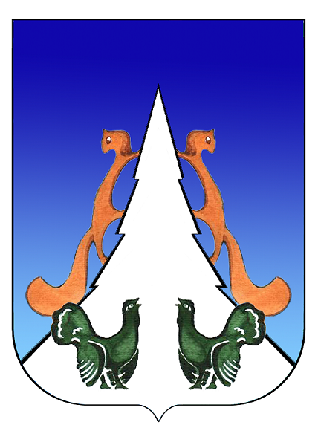

Ханты-Мансийский автономный округ – Югра
Советский район
городское поселение Агириш

С О В Е Т Д Е П У Т А Т О В
РЕШЕНИЕ

«09» декабря 2024 г. № 122

О внесении изменений в решение Совета депутатов
городского поселения Агириш от 10.01.2006 № 13
«О Регламенте Совета депутатов городского поселения
Агириш»
В соответствии с Федеральным законом от 06.10.2003 № 131-ФЗ «Об общих принципах организации местного самоуправления в Российской Федерации», Уставом городского поселения Агириш
Совет депутатов городского поселения Агириш решил:

1. Внести в Регламент Совета депутатов городского поселения Агириш, утвержденный решением Совета депутатов городского поселения Агириш от 10.01.2006 № 13, следующие изменения:
1.1. В пункте 3 статьи 29 главы VI слово «распоряжением» заменить словом «постановлением»;
1.2. В пункте 1 статьи 59 главы IX слова «Администрация п. Агириш» заменить словами «администрация городского поселения Агириш»;
1.3. В абзаце 1 пункта 2 статьи 59 главы IX слова «Администрация п. Агириш» заменить словами «администрация городского поселения Агириш».
2. Опубликовать настоящее решение в бюллетене «Вестник городского поселения Агириш» и разместить на официальном сайте администрации городского поселения Агириш.
3. Настоящее решение вступает в силу после его официального опубликования и распространяет свое действие с 23.09.2023.

Председатель Совета депутатов
городского поселения Агириш С.А.Ивашков

